**ЖТН**

Спецификация на разработку карточки актов расследования аварии. Вкладка «Общие сведения»

На 8 листах

Самара, 2018

**Содержание**

1 Общие сведения о спецификации 3

2 Общие требования 3

3 Функции вкладки «Общие сведения» 3

4 Требования к вкладке «Общие сведения» 3

4.1 Прототип вкладки «Общие сведения» 3

4.2 Элементы вкладки «Общие сведения» 5

4.3 Требования к открытию формы 8

4.4 Требования к изменению формата страницы 8

4.5 Требования к сохранению пользовательских настроек 9

# Общие сведения о спецификации

Данная спецификация описывает требования к форме вкладки «Общие сведения» на карточке «Акт».

# Общие требования

Общие требования к форме «Акт» представлены в основной спецификации.

# Функции вкладки «Общие сведения»

На форме акта пользователь, обладающий правом «Работа с Актами: просмотр, создание и редактирование», имеет возможность:

* Просматривать информацию на карточке;
* Изменять/удалять значения доступных для редактирования элементов;

# Требования к вкладке «Общие сведения»

## Прототип вкладки «Общие сведения»

Прототип вкладки «Общие сведения» приведен на рисунке 1**.**

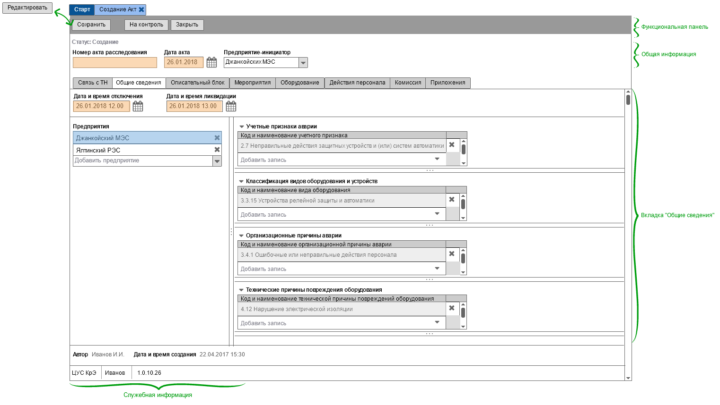

Рисунок 1 – Прототип вкладки «Общие сведения»

## Элементы вкладки «Общие сведения»

Форма вкладки состоит из следующих областей:

* Время отключения;
* Предприятия;
* Информация о происшествии.

Область «Время отключения» содержит следующие элементы:

**Поле «Дата и время отключения»** - Поле ввода даты и времени, обязательно для заполнения. Поле заполняется автоматически самой ранней датой и временем поля «Дата и время отключения» таблиц «Питающие ПС», «Данные по отключению» и «Отключенные потребители» записей ТН, добавленных в таблицу «Технологические нарушения» вкладки «Связь с ТН».

Поле доступно для редактирования. Ввод значения осуществляется с раскрывающегося календаря даты и времени или с клавиатуры. На поле наложено ограничение: нельзя ввести будущую дату и время. Если в поле введено некорректное значение, то отображается хинт с текстом «Значение не может быть больше текущих даты и времени».

**Поле «Дата и время ликвидации»** - Поле ввода даты и времени, обязательно для заполнения. Поле заполняется автоматически самой поздней датой, указанной в поле «Дата и время восстановления электроснабжения потребителей» таблицы «Отключенные потребители» карточек ТН, добавленных в таблицу «Технологические нарушения» вкладки «Связь с ТН».

Поле доступно для редактирования. Ввод значения осуществляется с раскрывающегося календаря даты и времени или с клавиатуры. На поле наложено ограничение: нельзя ввести дату меньше значения, указанного в поле «Дата и время отключения» и будущую дату и время. Если в поле введено некорректное значение, то отображается хинт с текстом «Значение не может быть меньше даты и времени отключения и больше текущих даты и времени».

Область предприятий содержит **таблицу «Предприятия»**.

Таблица содержит значения справочника «Предприятия». Каждая запись отображается с новой строчки. Обязательно добавление хотя бы одной записи в таблицу.

По умолчанию в таблице добавлены значения поля «Предприятия - инициатор» записей ТН, добавленных в таблицу «Технологические нарушения» вкладки «Связь с ТН» (повторяющиеся записи не дублируются).

В режиме редактирования карточки «Акт» отображается пустая строчка с кнопкой добавления новой записи. Строчка содержит текст подсказки «Добавить предприятие». По нажатию на кнопку добавления записи отображается список справочника «Предприятия». Из списка исключаются записи, которые уже добавлены в таблицу.

Удалить значения возможно по соответствующей кнопке, расположенной в каждой строке со значением.

По мере добавления строк таблица вертикально расширяется. Если размер таблицы больше видимой области страницы, то отображается вертикальный скролл. Минимальный размер таблицы по ширине строго закреплен.

Если таблица превышает размер окна по ширине, в таблице отображается горизонтальный скролл.

Для каждой записи в таблице «Предприятия» при выделении отображается **область «Информация о происшествии»**, которая содержит элементы:

**Таблица «Учетные признаки аварии».**

Таблица содержит значения справочника «Учетные признаки аварии». Каждая запись отображается с новой строчки.

По умолчанию таблица развернута. При нажатии на пиктограмму «Стрелка вниз» таблица сворачивается и отображается пиктограмма «Стрелка вверх». При нажатии на пиктограмму «Стрелка вверх» таблица разворачивается и отображается пиктограмма «Стрелка вниз».

В режиме редактирования карточки «Акт» отображается пустая строчка с кнопкой добавления новой записи. Строчка содержит текст подсказки «Добавить запись». По нажатию на кнопку добавления записи отображается список справочника «Учетные признаки аварии». Из списка исключаются записи, которые уже добавлены в таблицу (при этом одно и тоже значение может быть указано у разных предприятий в одном акте). Список содержит значения полей «Наименования» справочника «Учетные признаки аварии», при наведении курсора на значение в списке отображается хинт с тестом поля «Описание», соответствующим выбранному значению.

Удалить значения возможно по соответствующей кнопке, расположенной в каждой строке со значением.

По мере добавления строк таблица вертикально расширяется. Если размер таблицы больше видимой области страницы, то отображается вертикальный скролл. Минимальный размер таблицы по ширине строго закреплен.

Если таблица превышает размер окна по ширине, в таблице отображается горизонтальный скролл.

**Таблица «Классификация видов оборудования и устройств».**

Таблица содержит значения справочника «Виды оборудования», у которых заполнено поле «Код». Значения отображаются в формате <Код> <Комплекс>.

Каждая запись отображается с новой строчки.

По умолчанию таблица развернута. При нажатии на пиктограмму «Стрелка вниз» таблица сворачивается и отображается пиктограмма «Стрелка вверх». При нажатии на пиктограмму «Стрелка вверх» таблица разворачивается и отображается пиктограмма «Стрелка вниз».

В режиме редактирования карточки «Акт» отображается пустая строчка с кнопкой добавления новой записи. Строчка содержит текст подсказки «Добавить запись». По нажатию на кнопку добавления записи отображается список справочника «Виды оборудования». Из списка исключаются записи, которые уже добавлены в таблицу (при этом одно и тоже значение может быть указано у разных предприятий в одном акте).

Удалить значения возможно по соответствующей кнопке, расположенной в каждой строке со значением.

По мере добавления строк таблица вертикально расширяется. Если размер таблицы больше видимой области страницы, то отображается вертикальный скролл. Минимальный размер таблицы по ширине строго закреплен.

Если таблица превышает размер окна по ширине, в таблице отображается горизонтальный скролл.

**Таблица «Организационные причины аварии».**

Таблица содержит значения справочника «Организационные причины». Каждая запись отображается с новой строчки.

По умолчанию таблица развернута. При нажатии на пиктограмму «Стрелка вниз» таблица сворачивается и отображается пиктограмма «Стрелка вверх». При нажатии на пиктограмму «Стрелка вверх» таблица разворачивается и отображается пиктограмма «Стрелка вниз».

В режиме редактирования карточки «Акт» отображается пустая строчка с кнопкой добавления новой записи. Строчка содержит текст подсказки «Добавить запись». По нажатию на кнопку добавления записи отображается список справочника «Организационные причины». Из списка исключаются записи, которые уже добавлены в таблицу (при этом одно и тоже значение может быть указано у разных предприятий в одном акте).

Удалить значения возможно по соответствующей кнопке, расположенной в каждой строке со значением.

По мере добавления строк таблица вертикально расширяется. Если размер таблицы больше видимой области страницы, то отображается вертикальный скролл. Минимальный размер таблицы по ширине строго закреплен

**Таблица «Технические причины повреждения оборудования».**

Таблица содержит значения справочника «Технические причины». Каждая запись отображается с новой строчки. Таблица не обязательна для заполнения.

По умолчанию таблица развернута. При нажатии на пиктограмму «Стрелка вниз» таблица сворачивается и отображается пиктограмма «Стрелка вверх». При нажатии на пиктограмму «Стрелка вверх» таблица разворачивается и отображается пиктограмма «Стрелка вниз».

В режиме редактирования карточки «Акт» отображается пустая строчка с кнопкой добавления новой записи. Строчка содержит текст подсказки «Добавить запись». По нажатию на кнопку добавления записи отображается список справочника «Технические причины». Из списка исключаются записи, которые уже добавлены в таблицу (при этом одно и тоже значение может быть указано у разных предприятий в одном акте).

Удалить значения возможно по соответствующей кнопке, расположенной в каждой строке со значением.

По мере добавления строк таблица вертикально расширяется. Если размер таблицы больше видимой области страницы, то отображается вертикальный скролл. Минимальный размер таблицы по ширине строго закреплен

**Все вертикальные и горизонтальные скроллы на странице отображаются как в режиме редактирования, так и в режиме просмотра.**

**Проверка обязательности заполнения таблиц на вкладке «Общие сведения»**

При переходе на другую вкладку и сохранении карточки «Акт» выполняется проверка обязательности добавления хотя бы одного значения в таблицы:

* Учетные признаки аварии;
* Классификация видов оборудования и устройств;
* Организационные причины аварии.

Обязательным является добавление значений на странице «Информация о происшествии» одного из «Предприятий». Например, у предприятия Джанкойский МЭС может быть заполнена таблица «Учетные признаки аварии», а у предприятия Ялтинский РЭС таблицы «Классификация видов оборудования и устройств» и «Организационные причины аварии».

Если обязательные значения в таблицах отсутствуют, то отображается сообщение с текстом:

«Для дальнейшего редактирования акта необходимо заполнить таблицы:

<Название таблицы 1>

< Название таблицы 2>»

Отображаются названия только не заполненных таблиц.

## Требования к открытию формы

Требования к открытию формы общие для всей формы Акта и описаны в основной спецификации.

## Требования к изменению формата страницы

Под таблицами отображается горизонтальный сплиттер, позволяющий уменьшить/увеличить область таблицы по высоте.

Между областями «Предприятия» и «Информация о происшествии» расположен вертикальный сплиттер, при движении которого изменяется ширина областей.

При движении сплиттеров общие размеры окна не изменяются.

## Требования к сохранению пользовательских настроек

Пользовательское изменение размеров доступных элементов на странице Акта не сохраняются (при последующем входе в систему, все элементы отображаются как в режиме создания).